Pozdravljeni učenci in starši!
Verjamem, da že pogrešate druženje z vrstniki, toda gre za zdravje in mi bomo zmogli. Nova izkušnja za vse nas. V tem času pa ne bomo sodelovali preko elektronskih medijev. Zaenkrat vam predlagam, da poiščete kakšno igro in jo odigrate v krogu družine. Lahko pa jo izdelate sami.
Tukaj je ideja za mlinček za 2 igralca.
Vsak igralec ima 9 žetonov.
Igralca izmenično polagata svoje žetončke ali gumbe na igralno ploščo (v stičišča). Ob tem se trudila zgraditi "tri v vrsto" (drugemu pa to onemogočata). Če igralcu uspe zgraditi mlin (torej 3 v vrsto), lahko nasprotniku vzame en žeton z igralne plošče. Ko sta na ploščo zložila vse žetone, pa se igra nadaljuje tako, da žetone pomikata po plošči iz enega stičišča na drugega (žetončki potujejo po črtah). Ob tem spet gradita 3 v vrsto, če uspe, nasprotnik izgubi en žeton. Ko igralcu ostanejo le še trije žetoni, pa lahko z njimi skače na katerokoli polje (ne le na sosednje). Igralec, ki ima samo še 2 žetona, izgubi, ker ne more več graditi mlina.
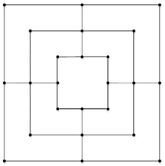
Vesela bom kakšne ga posnetka na elektronsko pošto stefka.salamija@gmail.com
Ostanite zdravi in lep pozdrav
Učiteljica Štefanija

